Рабочий лист «Спящая царевна»

**1. Русский вариант — В. А. Жуковский, «Спящая царевна» (1831)**

У царя и царицы после долгих молитв родилась дочь. На крестины пригласили двенадцать фей, чтобы каждая одарила младенца добрыми качествами. Но одну фею забыли. Обиженная колдунья явилась и изрекла злое пророчество: в пятнадцать лет царевна уколет палец веретеном и умрёт. Последняя фея смягчила слова злой сестры: царевна не умрёт, а уснёт на сто лет.

Шли годы. Родители старались уберечь дочь, но в назначенный день она встретила старую женщину, прядущую нить. Девушка взяла веретено, уколола палец и упала в сон. С ней уснул весь дворец: придворные, стража, даже животные. Замок окружил непроходимый лес.

Сто лет спустя молодой царевич пробился через чащу. Он вошёл в покой и увидел спящую царевну. В этот миг чары исчезли, она открыла глаза, проснулся весь замок. Царевич и царевна обвенчались, и в царстве наступило торжество.

**2. Европейский вариант — Шарль Перро «Спящая красавица» (1697) / братья Гримм «Dornröschen» (1812)**

У короля и королевы родилась дочь. На её крестины пришли феи (у Перро — 7, у Гримм — 13). Каждая фея дарила девочке добродетели. Но одна фея, не приглашённая, явилась и наложила проклятие: когда принцессе исполнится 15 лет, она уколет палец веретеном и умрёт. Другая фея смягчила заклятие: принцесса не умрёт, а заснёт на сто лет.

Когда девушке исполнилось 15 лет, она случайно наткнулась на старую пряху и уколола палец. Тут же уснула она и весь дворец: король, королева, слуги. Замок поглотили дикие заросли терновника.

Через сто лет юный принц услышал легенду и отправился к замку. Терновник расступился перед ним. Он вошёл в покои и нашёл спящую красавицу. В версии Перро он разбудил её поцелуем, у Гримм она пробудилась сама, когда срок сна закончился. С пробуждением принцессы ожил весь дворец, и вскоре состоялась свадьба.

**3. Чешский вариант —„Šípková Růženka“**

В старом замке жила прекрасная принцесса. На неё пало тяжёлое заклятие: она уснула вместе со всеми людьми в замке. С того времени двери оказались заперты, стены обросли мхом, и никто не мог попасть внутрь.

О принцессе ходили легенды: говорили, что она будет спать, пока не явится тот, кто обладает чистым сердцем и смелым духом. Многие рыцари пытались пробиться в замок, но их останавливали чары, и все они гибли.

Спустя много лет появился юноша, не ищущий богатства, а движимый добротой. Когда он подошёл к воротам, заклятие ослабло, двери открылись сами. Войдя внутрь, он увидел спящую принцессу. В тот миг она проснулась, ожил замок, люди очнулись. Юноша и принцесса поженились, и жизнь вернулась в старые стены.

Тексты (отрывки):

В. Жуковский «Спящая царевна»

А незваная стоит  
Над царевной и ворчит:  
«На пиру я не была,  
Но подарок принесла:  
На шестнадцатом году  
Повстречаешь ты беду;  
В этом возрасте своём  
Руку ты веретеном  
Оцарапаешь, мой свет,  
И умрёшь во цвете лет!»  
Проворчавши так, тотчас  
Ведьма скрылася из глаз;

Шарль Перро, «La Belle au bois dormant» (1697), франц. оригинал

«…la vieille fée, croyant qu’on la méprisait, marmotta quelques menaces entre ses dents.  
Enfin elle dit que la Princesse se percerait la main d’un fuseau, et qu’elle en mourrait.»

**Русский перевод:**

«…старая фея, решив, что её презрели, пробормотала сквозь зубы несколько угроз.  
И наконец сказала, что принцесса уколет руку веретеном и умрёт.

Братья Гримм, «Dornröschen» (1812), нем. оригинал

«Da trat die dreizehnte herein und wollte ihren Spruch tun.  
Weil sie aber nicht eingeladen war, sprach sie:  
‚Die Königstochter soll sich in ihrem fünfzehnten Jahr mit einer Spindel stechen und tot hinfallen.‘»

**Русский перевод:**

«Тогда вошла тринадцатая и захотела сказать своё слово.  
Но так как её не пригласили, она произнесла:  
„Королевская дочь в свои пятнадцать лет уколется веретеном и упадёт мёртвой.“»

Šípková Růženka“

— перевод Франтишека Дохи (František Doucha), издание 1874 года. **„Šípková Růženka**  
Když Růženka dovršila patnáctý rok, chodila po hradě sama.  
Třebala po pokojích až přišla do staré věže.  
V jedné komůrce seděla stařena a přadla lnu.  
‚Co to činíš?‘ zeptala se Růženka.  
‚Předu,‘ odpověděla stařena a podala jí vřeteno.  
Sotva se ho dotkla, píchla se do prstu a upadla v hluboký spánek.“3. Картина Васнецова

Картина 1. На картине Виктора Васнецова «Спящая царевна» время остановилось. Царевна лежит на ложе, её лицо спокойно. Рядом девочка уснула над «Голубиной книгой». Вокруг — девушки, нянюшка с кошкой, гусляр с занесённой рукой, скоморох и даже медведь. Всё застыло в одном мгновении. Природа — лес, птицы, звери — тоже охвачены тишиной. Сон здесь не проклятие, а райское спасение и гармония.

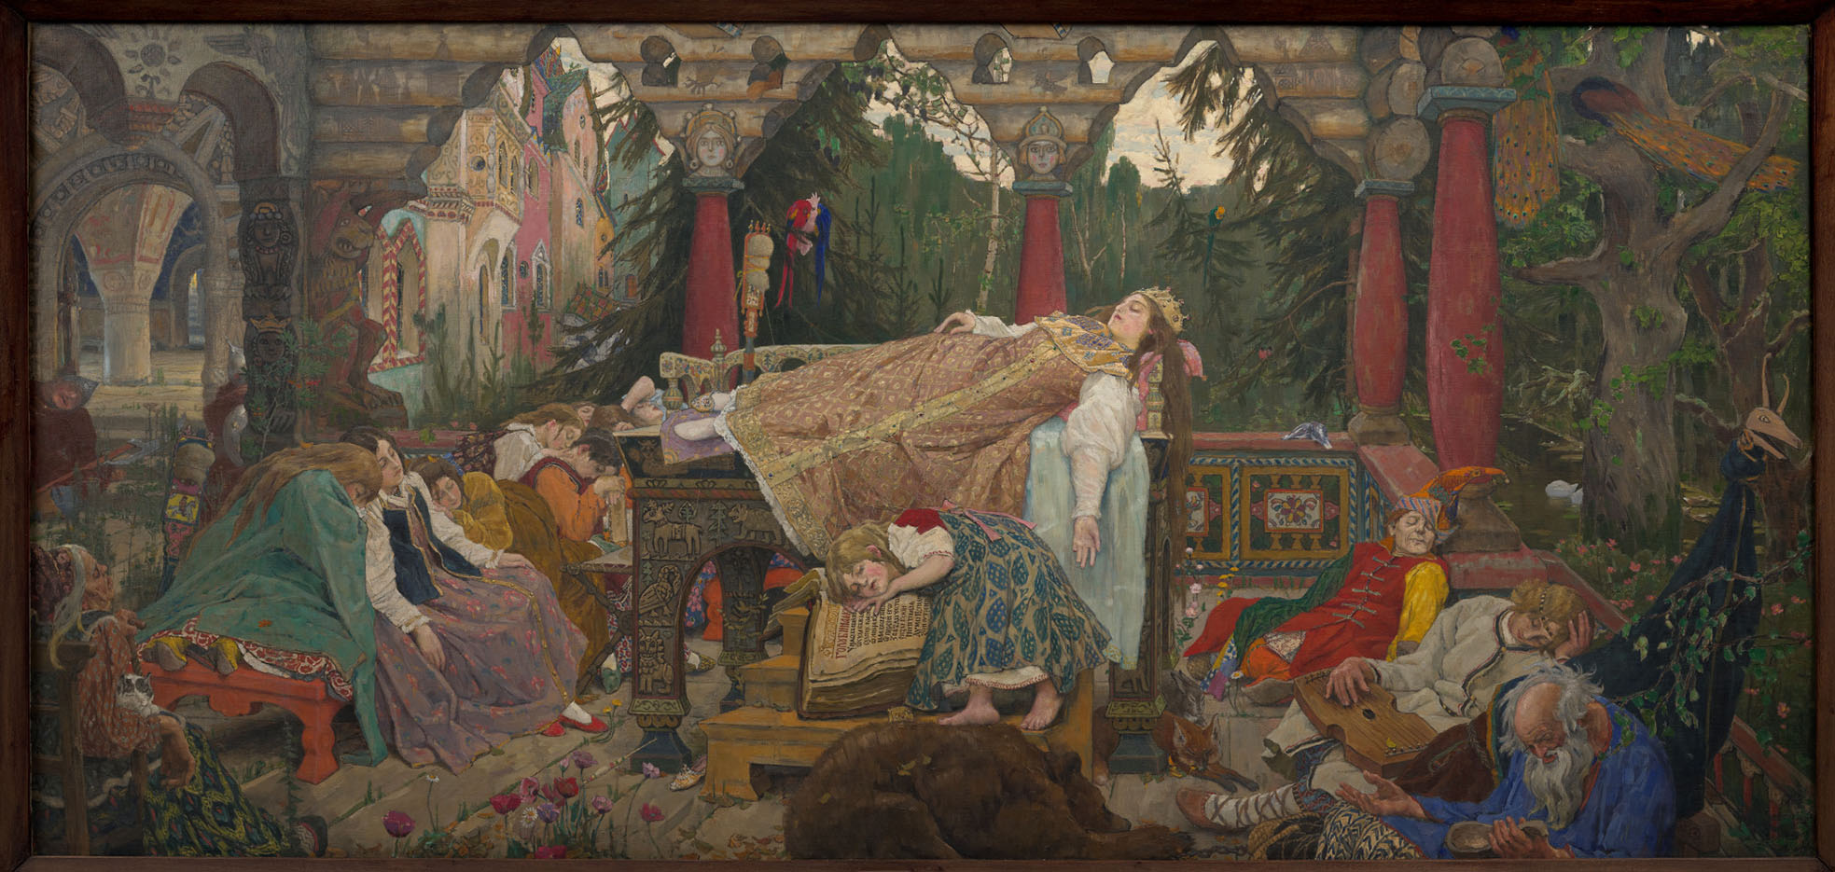

**Картина 2. Эдвард Бёрн-Джонс (Edward Burne-Jones)**

* Серия панелей **«The Legend of Briar Rose»** (1885–1890).
* Находится в коллекции музея *Buscot Park* (Англия).
* Огромные полотна в духе прерафаэлитов, изображают спящих персонажей замка: принцессу, рыцарей, придворных.
* Отличаются орнаментальностью, декоративностью, мистическим колоритом.

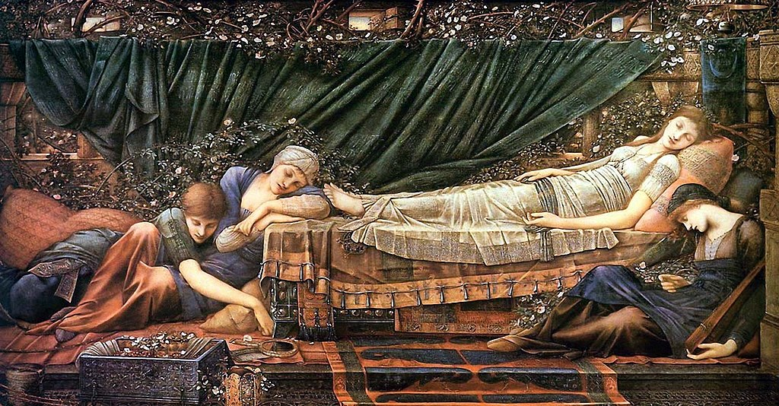

**Картина 3. Гюстав Доре (Gustave Doré)**

* Иллюстрации к «Сказкам матушки Гусыни» (1867), где есть и «La Belle au bois dormant».
* Изображения в гравюрах: сцена крестин принцессы, проклятие феи, сон всего замка.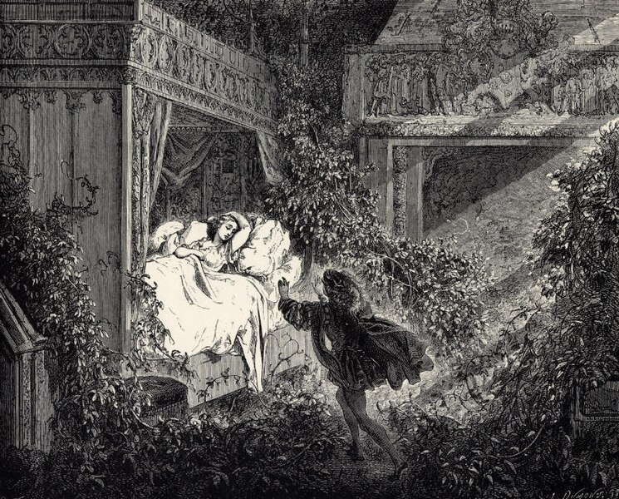

# Общие задания

1. Сравните три версии сюжета  
2. Найдите общие мотивы и различия.  
3. Обсудите: что сильнее воздействует на воображение — слово или изображение?